Бензо[b][1,6]нафтиридины как потенциальные скаффолды для ингибирования МАО
Юрина Е.C., Тумасов В.Н., Раеси Г.Р., Куликова Л.Н.
Студент, 3 курс бакалавриата
Российский университет дружбы народов, факультет физико-математических и естественных наук, Москва, Россия
E-mail: teri.22@mail.ru
Интерес к бензо[b][1,6]нафтриридинам 1 вызван их высокой биологической активностью. Последние исследования показали, что введение фенилэтинильного фрагмента приводит к значительному увеличению их ингибирующей способности в отношении МАО [1].
1-фенилэтинилзамещенные бензо[b][1,6]нафтриридины 2 были получены из соответствующих бензонафтиридинов 1 под действием DIAD в присутствии солей меди и замещенных фенилацетиленов (схема 1). Стоит отметить, что 1-винилзамещенные бензонафтиридины 3, образующиеся в результате перегруппировки по Стивенсу, практически не проявили биологическую активность.

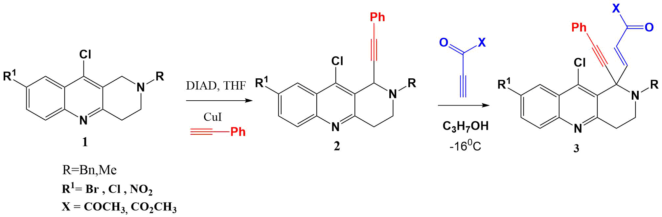
Схема 1. Синтез 1-замещенных бензо[b][1,6]нафтриридинов
Оценка биологической активности тетрагидробензонафтиридинов была проведена in vitro, путем лабораторного тестирования ингибирующей способности соединений относительно ферментов: бутирилхолинэстеразы, моноаминоксидаз А и Б. Также была исследована ингибирующая способность агрегации β-амилоида. Активность молекул к этим биологическим мишеням позволяет прогнозировать потенциальную эффективность в лечении болезни Альцгеймера. Наибольшую активность полученные соединения проявили к МАО-Б. Результаты представлены в таблице 1.

Таблица 1.
Соединение |  | Концентрация полумаксимального ингибирования (мкМ) |  |  | Агрегация β-амилоида
2 | Ph | БХЭ | МАО-А | МАО-Б | % ингиб.
a | H | 11±1 | 24±8 | 28±1 | 10±4
b | 4-OMe | - | 24±9 | 42±6 | 23±6
c | 4-OCF₃ | - | 20±1 | 14.3 ± 0.9 | 17±6
d | 4-F | 26±1 | 39±3 | 1.35 ± 0.07 | 39±5
e | 4-Cl | 12±2 | 38±4 | 8.65 ± 1.01 | 44±5
f | 3-OMe | - | 49±2 | 7.09 ± 0.07 | 26±6
3 | - | 13±1 | 39±1 | 42±10 | 26±6

Литература
1. Kulikova L.N., Raesi G.R., Levickaya D.D., Purgatorio R., La Spada G., Catto M., Altomare C.D., Voskressensky L.G. Synthesis of novel benzo[b][1,6]naphthyridine derivatives and investigation of the potential thereof as scaffolds of MAO inhibitors // Mol. 2022. Vol 27. P. 1662.

